**Sommaire**

1. **Bienvenue**
2. **La bibliothèque xml\_gen.php.inc**
3. **Exemple d’utilisation sous ReportingVisualisator**
4. **Le site** [**http://www.reportingservice.fr**](http://www.reportingservice.fr)
5. **Bienvenue :**

Bonjour, on vous offre ce modeste document, à fin que vous aurez la meilleure utilisation de la bibliothèque de génération des XML, aussi l’utilisation de quelques autres services tel que notre site web [www.reportingservice.fr](http://www.reportingservice.fr).

1. **La bibliothèque xml\_gen.php.inc**

Le bibliothèque xml\_gen.php.inc vous permet de faciliter la génération des chaines XML en utilisant plusieurs fonctions :

-contenue du fichier xml\_fen.php.inc :

a. la fonction queryToXmlString() qui sert à générer une chaine XML à partir d’une requête SQL.

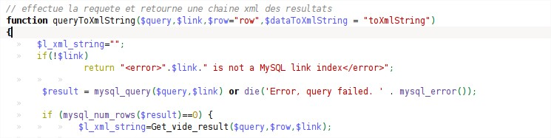

b. la fonction Get\_xsd\_sql() qui sert à générer un schéma XSD à partir d’une requête SQL.

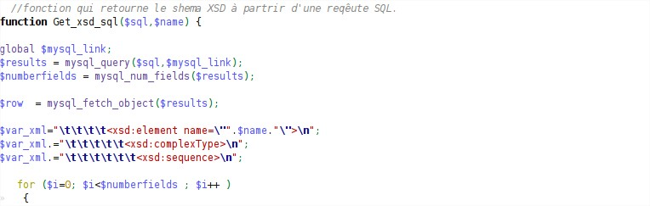

c. la fonction Get\_Uti\_photo() qui sert à générer uen balise XML contenant l’image codée en base64 à partie du chemin de l’image. 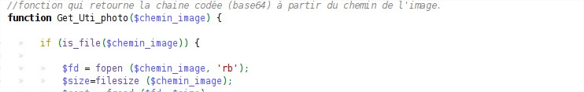

**-implémentation des fonctions :**

Tout d’abord vous devez faire un appel du bibliothèque ainsi que paramétrer la connexion à la base des données.

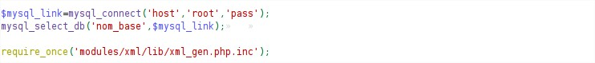

Voici un exemple pour d’utilisation de queryToXmlString() :

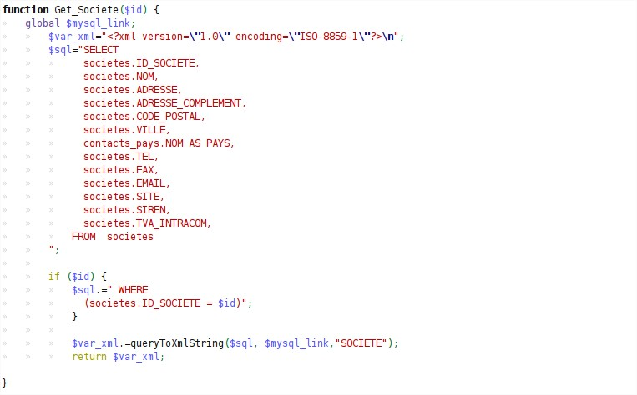

Le résultat est un document Xml :

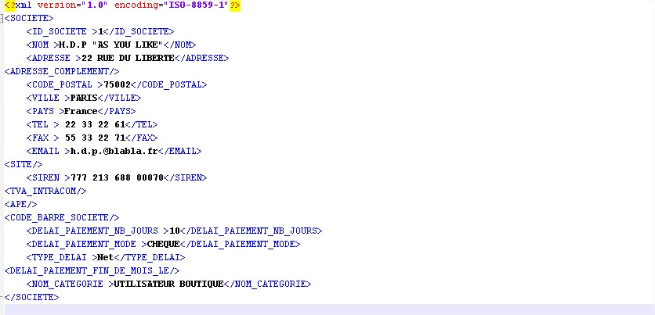

Un exemple d’utilisation de la fonction Get\_xsd\_sql() :

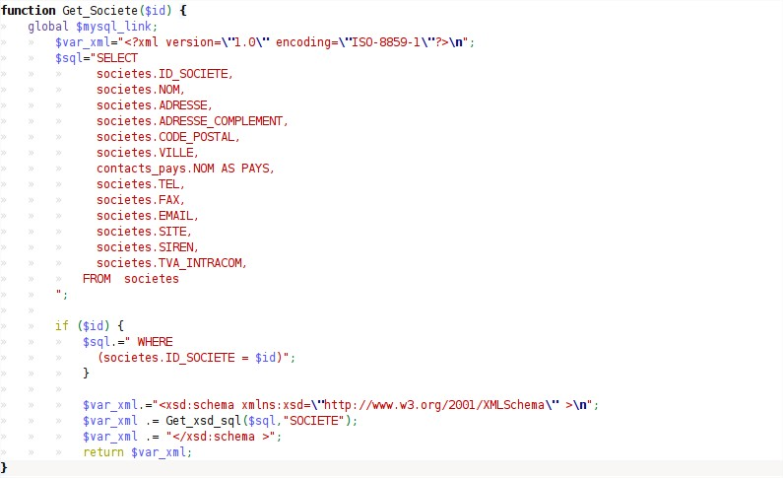

Et le résultat est un schéma XSD :

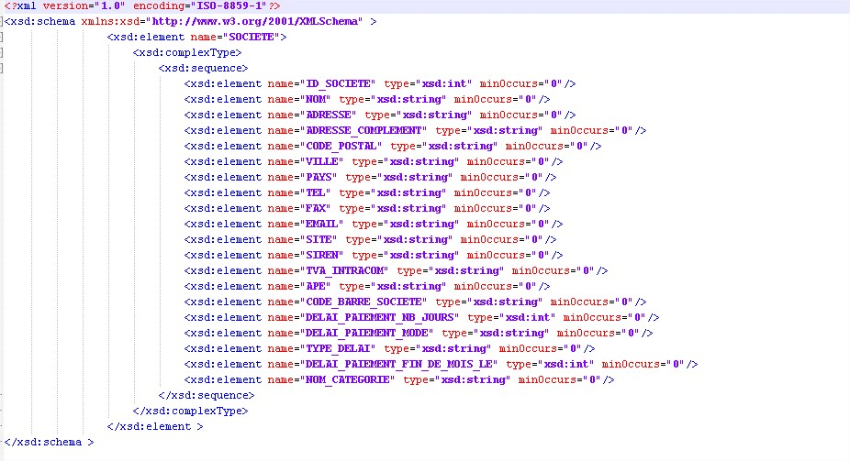

1. **Exemple d’utilisation avec ReportingVisualisator :**

Le fichier XSD sera vraiment utile pour créer un modèle , à l’aide de **Stimulsoft Reports** , dans le menu Dictionnaire on fais Actions puis Importer un schéma XML , et comme ça on aura tous les noms des variables à utiliser dans notre dictionnaire, et il suffit de faire un simple drag and drop pour l’intégrer dans le modèle.

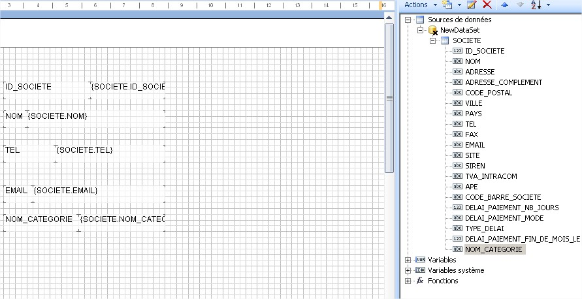

Après la création de notre modèle (fichier .mrt), on pourra tester la génération des rapports à l’aide de **ReportingVisualisator ,** on ouvre l’outil puis on met le chemin du modèle et celui du fichier XML contenant les données, enfin on valide.

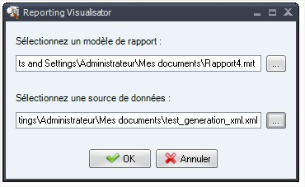

Le résultat devra être un rapport affiché comme celui-ci :

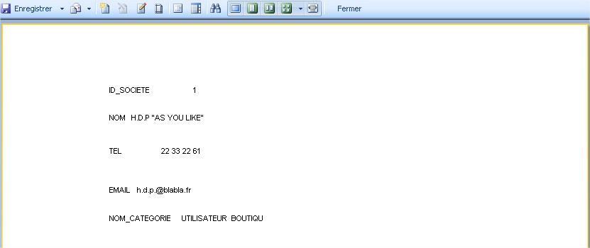

1. **le site** [**www.reportingservice.fr**](http://www.reportingservice.fr)

lors de la connexion sur le site, vous trouvez l’interface d’authentification.

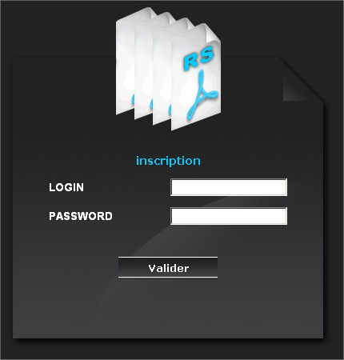

Si vous n’avez pas des codes d’accès pour se connecter, vous aurez la possibilité d’ouvrir un nouveau compte à l’aide de l’interface d’inscription :

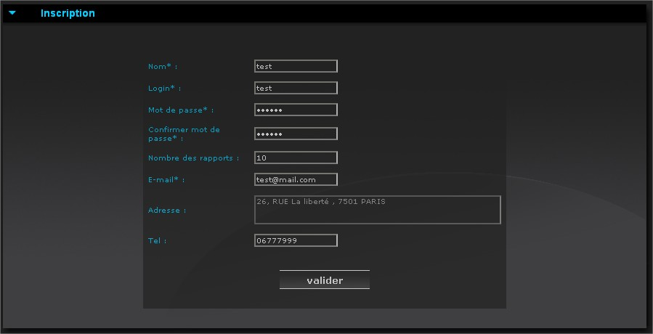

Après l’inscription vous pouvez se connecter, après une authentification réussite, les détails de votre compte seront affichés, vous aurez la possibilité de modifier ces informations quand vous voulez :

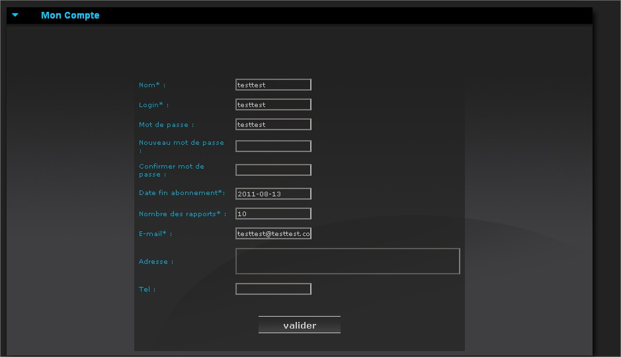

Vous pouvez ajouter des rapports (.mrt) , à l’aide de l’interface « ajout rapport » :

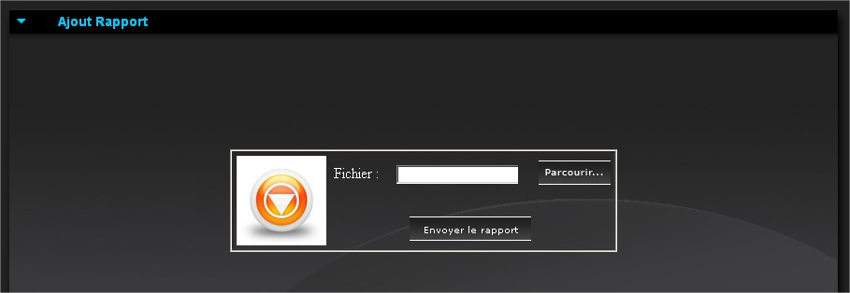

Aussi vous pouvez afficher(ou bien supprimer) vos rapports à l’aide de l’interface « Mes rapports » :

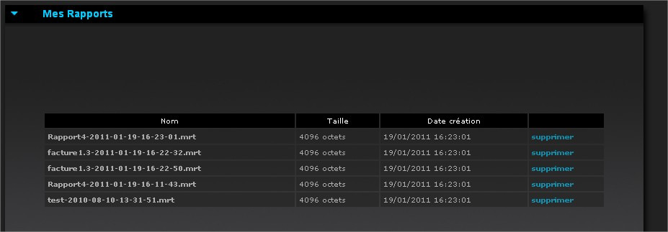

Pour basculer entre les différents interfaces, ou bien se déconnecter vos avez votre menu :

C:\Documents and Settings\Administrateur\Mes documents\imagesManuelUtilsation\rs_menu.jpg